<项目名称>
Error: Reference source not found

版本 <1.0>

修订历史记录
日期 | 版本 | 说明 | 作者
<26日/5月/2020年> | <1.0> | <简介、用例视图、逻辑视图、部署图> | <杨健>
<26日/6月/2020年> | <2.0> | <修改完善简介，补充其他视图 | <汤荣来>

目录
1. 简介 2
1.1 目的 2
1.2 范围 2
1.3 定义、首字母缩写词和缩略语 2
1.4 参考资料 2
1.5 概述 2
2. 架构表示方式 2
3. 架构目标和约束 2
4. 用例视图 2
4.1 用例实现 2
5. 逻辑视图 2
5.1 概述 2
5.2 在架构方面具有重要意义的设计包 2
6. 进程视图 2
7. 部署视图 2
8. 实施视图 2
8.1 概述 2
8.2 层 2
9. 数据视图（可选） 2
10. 大小和性能 2
11. 质量 2

Error: Reference source not found

简介

目的
本文档将从架构方面对系统进行综合概述，其中会使用多种不同的架构视图来描述系统的各个方面。它用于记录并表述已对系统的架构方面作出的重要决策。

范围
用于小组正在开发的电商平台系统。

参考资料

概述
该项目使用B/S架构，后端使用python语言基于Flask框架开发，分为DAO层、Controller层、交互层，前端使用html+css+javascript，实现了基本的买家浏览购买商品、购物车、卖家商品管理等电子商务系统功能。

架构表示方式
本文档将从以下一系列图来表示系统的软件架构：用例图、E-R图、数据库关系图、包图等。

架构目标和约束
- 开发语言为python，Flask框架，B/S架构，采用关系型数据库mysql存放数据，非关系redis数据库建立缓存，采用需求驱动和面向接口的方法进行敏捷开发。
- 用户可通过互联网页面访问系统。
- 系统保证数据的安全性、一致性、隔离性，用户需要登录进行身份验证。

用例视图

用例实现
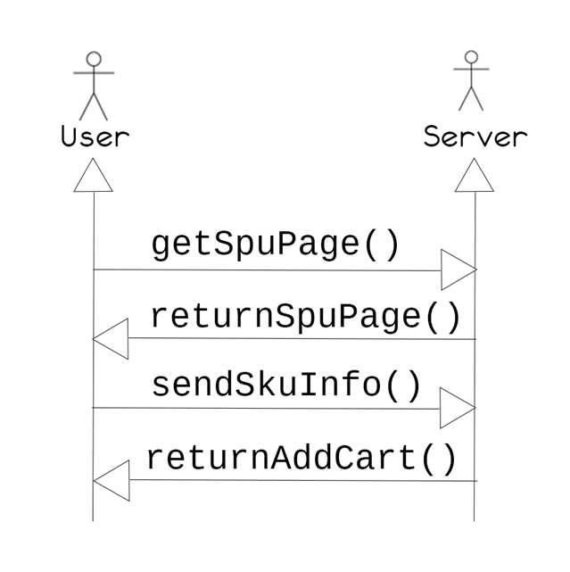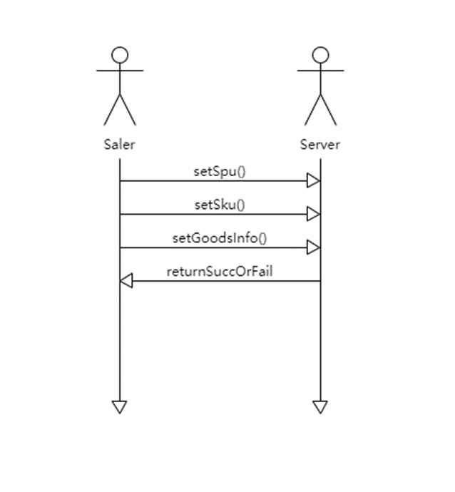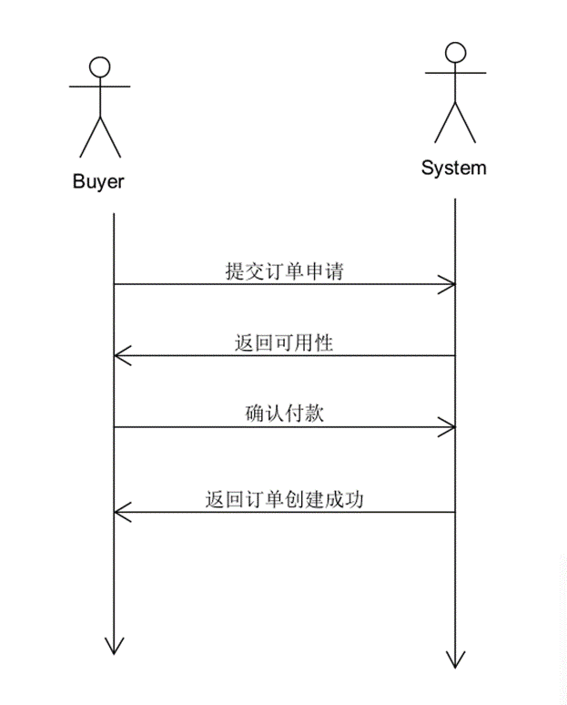

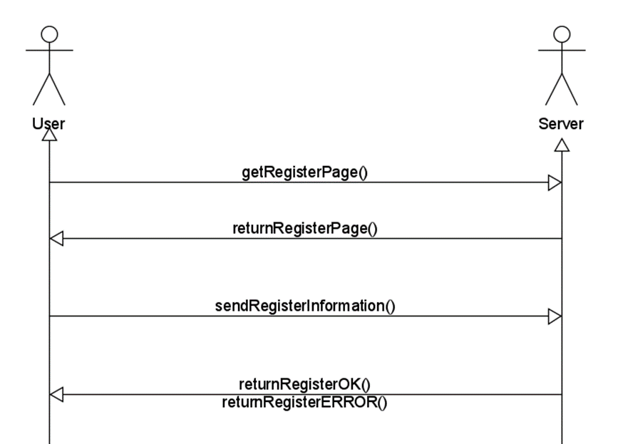
逻辑视图

概述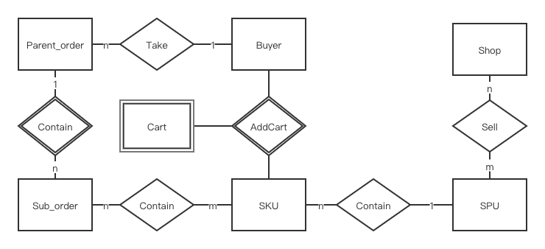
登录用户中对买家和商家分离为两个独立实体，订单根据不同商家分成了若干子订单，商品类型使用了SPU和SKU的实体设计，并且同时有二级分类，使用弱实体集设计购物车、收藏夹。

文件架构
前端部分: 动态网页存放在templates文件夹，静态网页存放在static文件夹。
后端部分: DAO文件夹存放与mysql数据库直接交互的函数，为Controller提供数据库操作接口；Controller存放事务级别的函数，调用DAO层接口，提供事务接口；第三层是功能层，函数实现在main.py主文件里面，按照功能需求分类。
数据库部分，SQL_files文件夹存放每个mysql数据库修改版本以及测试数据。
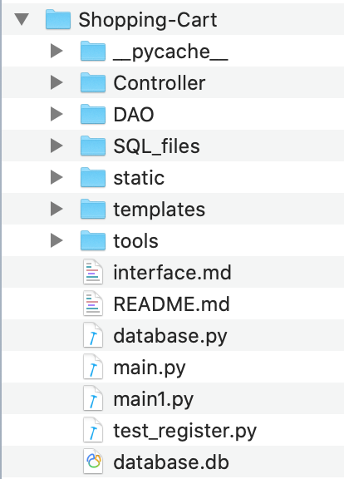

部署视图
Browser
MySQL
Flask
Web App
User PC
Server
DB Server

Redis

- User PC
用户通过浏览器访问，客户端与服务端通过互联网连接。
- Server
系统通过Flask框架部署，通过mysql.connect与数据库建立连接
- DB Server
运行数据库，使用MySQL作为物理数据库，使用Redis作为内存数据库。

实施视图
该项目采用前后端分离的架构。前端是html+css+javascript，后端编程语言是python，使用Flask框架进行前后端连接，数据库使用mysql和redis。后端在实际开发中逐渐建立了三级的分层体系，DAO层、事务层、功能层。

概述
DAO层与物理数据库直接交互，并且提供操作数据库的接口，提供给事务层使用。
事务层调用DAO层接口，进行以事务为单位的操作，为功能层提供事务操作接口。
功能层调用事务层接口，通过Flask与前端网页进行交互，直接为网页提供API。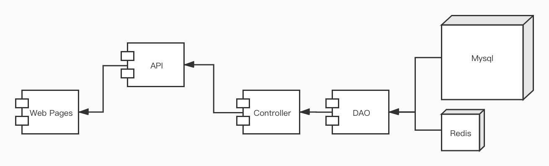

层

DAO层
DAO层是数据访问层，通过mysql.connect直接与mySQL数据库交互。

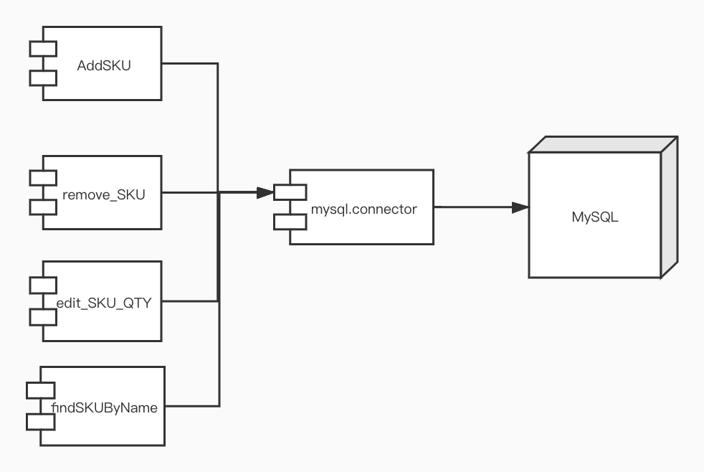

Controller层
Controller层调用DAO层接口，负责事务级别的操作处理。
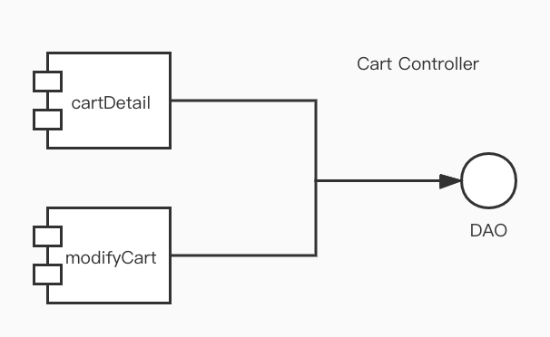

功能层
该层调用Controller层接口，通过Flask框架返回网页地址。
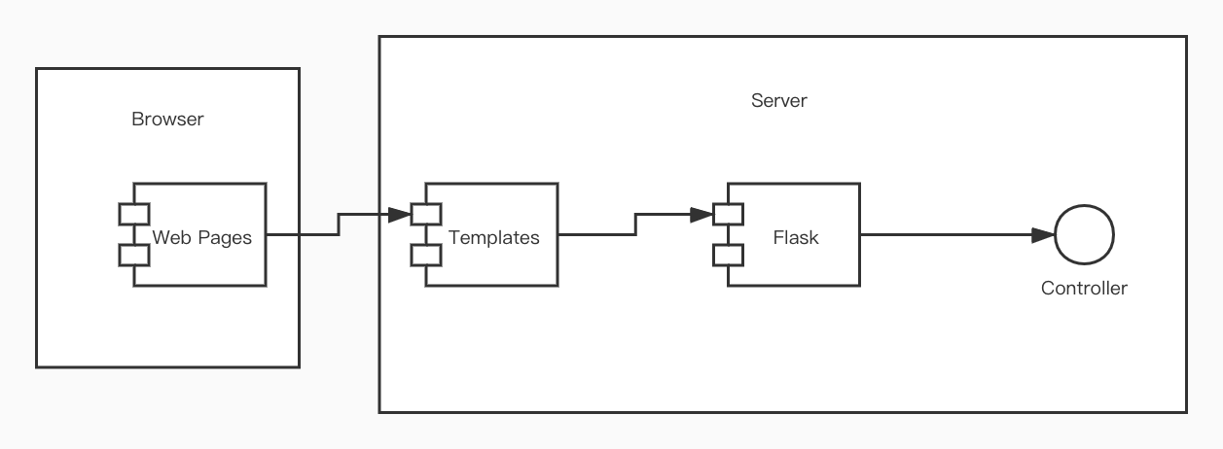

数据视图
参照E-R图对数据库关系表设计。
登录用户中对买家和商家分离为两个表，订单根据不同商家分成了若干子订单，商品类型使用了SPU和SKU的表设计，并且同时有二级分类，解决了商品分类的问题。
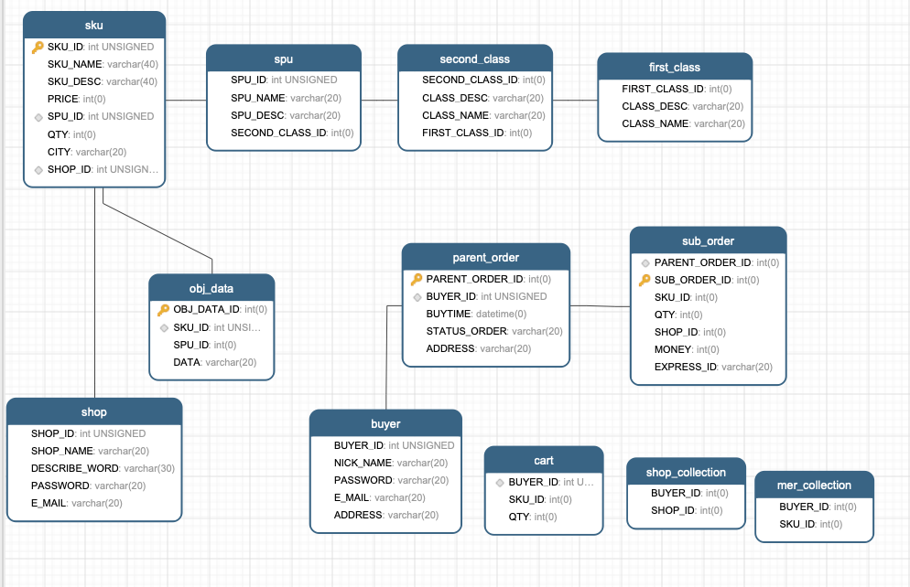

大小和性能
利用redis作为缓存，优化访问体验。
定期从mysql抓取访问较多的信息
定期从redis持久化修改过的信息
使用面向接口编程，无需创建对象而通过三级层次进行持久化操作，减小内存开销。

质量
可拓展性：该项目后端采用面向接口编程，可以通过接口修改功能，具有良好可拓展性。
安全性：使用werkzeug包，读取上传文件数据，提高了安全性。
数据隔离：买家卖家不能相互访问。

